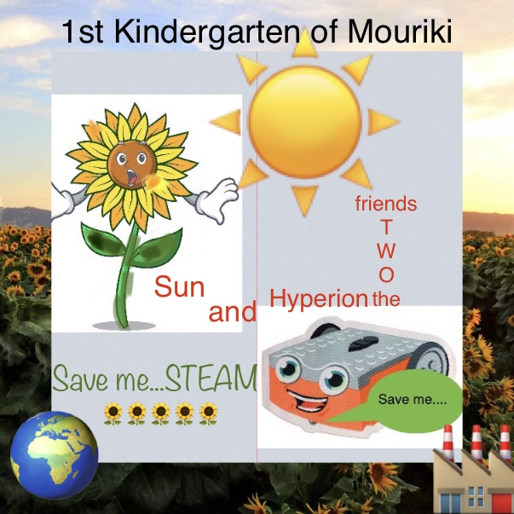

«ΚΙ – ΚΙ – ΡΙΚΟΥ»
…ένα τραγούδι από τους μαθητές του 1^{ου} Νηπιαγωγείου Μουρικίου που θέλουνε να σώσουνε τον κόσμο……
«ΚΙ – ΚΙ – ΡΙΚΟΥ»
 πολλά 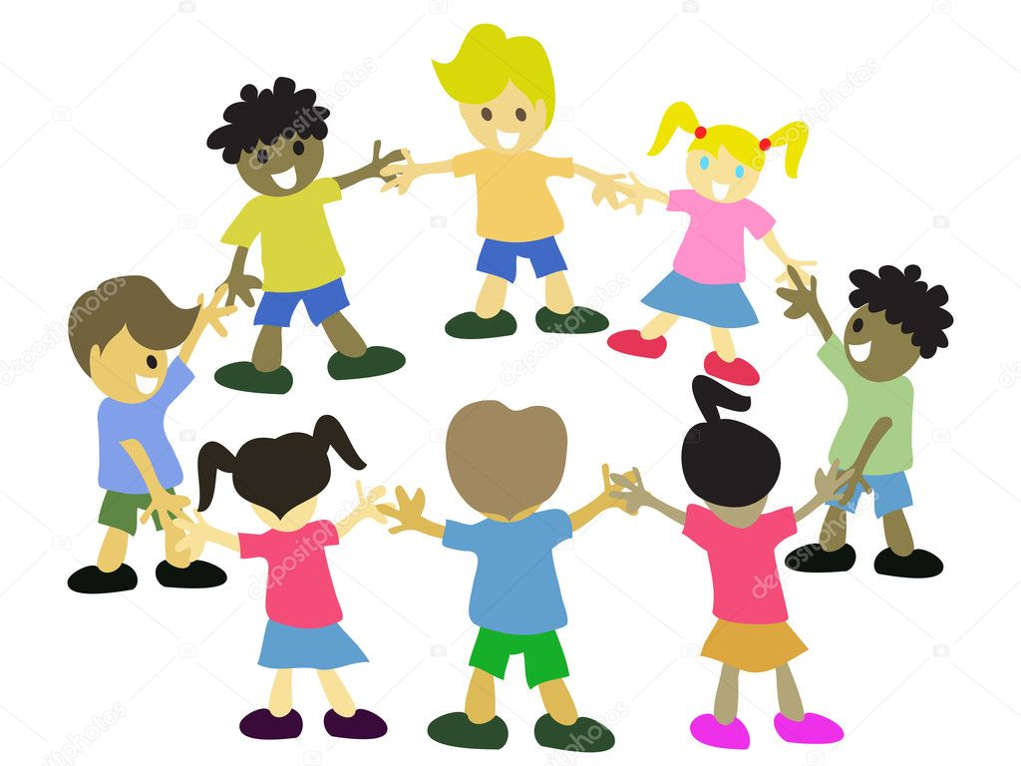
σε χώρα μαγική
τον  για να 
την όμορφη .

Ρωτήσανε και 
αν όλοι οι 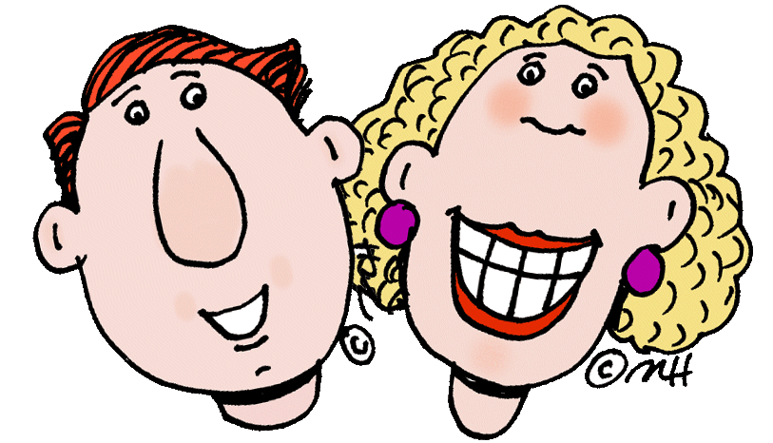
θα καταλάβουνε ποτέ
αυτό το μαύρο 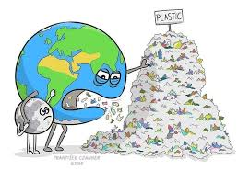.

Και τότε τους ήρθε
 φαεινή
να βάλουν στο παιχνίδι
, 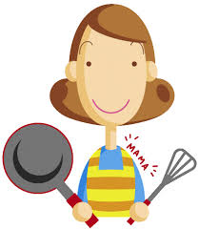… ολόκληρη τη γη!!!

Όταν ο 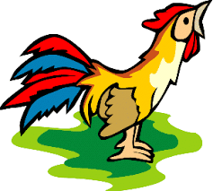 ξυπνά
τι θέλει να μας πει;
ΚΙ – ΚΙ – ΡΙΚΟΥ φώναξε
 απ’ τη 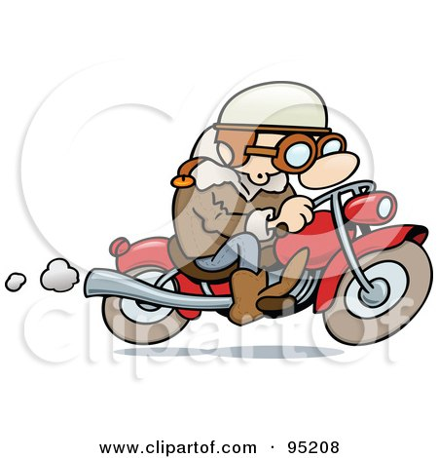.

Και τα απάντησαν:
ΚΙ – ΚΙ – ΡΙΚΟΥ…..
κατέβα απ’ αυτήν!

Όταν ο ξυπνά
τι θέλει να μας πει;
ΚΙ – ΚΙ – ΡΙΚΟΥ φώναξε
με στο 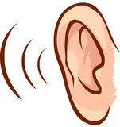!

Και τα απάντησαν:
ΚΙ – ΚΙ – ΡΙΚΟΥ…..
πέτα την αυτήν!

Όταν ο ξυπνά
τι θέλει να μας πει;
ΚΙ – ΚΙ – ΡΙΚΟΥ φώναξε
με  ανοιχτά!

Και τα απάντησαν:
ΚΙ – ΚΙ – ΡΙΚΟΥ…..
μην σπαταλάς  εδώ και εκεί!

Όταν ο ξυπνά
τι θέλει να μας πει;
ΚΙ – ΚΙ – ΡΙΚΟΥ φώναξε
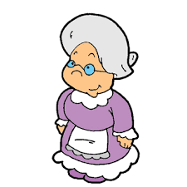 με φούσκα τα μαλλιά!

Και τα απάντησαν:
ΚΙ – ΚΙ – ΡΙΚΟΥ…..
φσιτ – φσιτ σταμάτα με τη !

Και ρώτησαν στο τέλος
ανθρώπους 
ΚΙ – ΚΙ – ΡΙΚΟΥ φώναξαν
κρατώντας τους 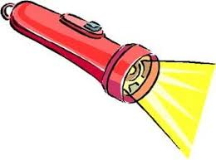!

Και τα απάντησαν:
ΚΙ – ΚΙ – ΡΙΚΟΥ…..
να χρησιμοποιείς 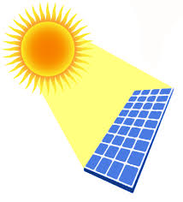!

Τους μάζεψαν ΟΛΟΥΣ μαζί
τους ‘μάθαν το παιχνίδι
και φώναξαν πιο ΔΥΝΑΤΑ
ΚΙ – ΚΙ – ΡΙΚΟΥ θα πει
ΞΥΠΝΗΣΤΕ ΕΣΕΙΣ ΣΤΗ !!!!

….. ακολουθεί το τραγούδι με τους στίχους συμπληρωμένους. Η παραπάνω μορφή βοηθάει τα νήπια στην ανάγνωση καθώς είναι με τη μορφή εικονόλεξου.

Πες και συ «ΚΙ – ΚΙ – ΡΙΚΟΥ»
Παιδιά πολλά μαζεύτηκαν
σε χώρα μαγική
τον κόσμο για να σώσουνε
την όμορφη αυγή.
Ρωτήσανε και ψάξανε
αν όλοι οι μεγάλοι
θα καταλάβουνε ποτέ
αυτό το μαύρο χάλι.
Και τότε τους ήρθε
ιδέα φαεινή
να βάλουν στο παιχνίδι
παππού, μαμά… ολόκληρη τη γη!!!
Όταν ο κόκορας ξυπνά
τι θέλει να μας πει;
ΚΙ – ΚΙ – ΡΙΚΟΥ φώναξε
μπαμπάς απ’ τη μηχανή.
Και τα παιδιά απάντησαν:
ΚΙ – ΚΙ – ΡΙΚΟΥ…..
κατέβα απ’ αυτήν!
Όταν ο κόκορας ξυπνά
τι θέλει να μας πει;
ΚΙ – ΚΙ – ΡΙΚΟΥ φώναξε
παππούς με γόπα στο αυτί!
Και τα παιδιά απάντησαν:
ΚΙ – ΚΙ – ΡΙΚΟΥ…..
πέτα την αυτήν!
Όταν ο κόκορας ξυπνά
τι θέλει να μας πει;
ΚΙ – ΚΙ – ΡΙΚΟΥ φώναξε
μαμά με φώτα ανοιχτά!
Και τα παιδιά απάντησαν:
ΚΙ – ΚΙ – ΡΙΚΟΥ…..
μην σπαταλάς ενέργεια εδώ και εκεί!
Όταν ο κόκορας ξυπνά
τι θέλει να μας πει;
ΚΙ – ΚΙ – ΡΙΚΟΥ φώναξε
γιαγιά με φούσκα τα μαλλιά!
Και τα παιδιά απάντησαν:
ΚΙ – ΚΙ – ΡΙΚΟΥ…..
φσιτ – φσιτ σταμάτα με την λακ!
Και ρώτησαν στο τέλος
ανθρώπους ειδικούς
ΚΙ – ΚΙ – ΡΙΚΟΥ φώναξαν
κρατώντας τους φακούς!
Και τα παιδιά απάντησαν:
ΚΙ – ΚΙ – ΡΙΚΟΥ…..
να χρησιμοποιείς ενέργεια ηλιακή!
Τους μάζεψαν ΟΛΟΥΣ μαζί
τους ‘μάθαν το παιχνίδι
και φώναξαν πιο ΔΥΝΑΤΑ
ΚΙ – ΚΙ – ΡΙΚΟΥ θα πει
ΞΥΠΝΗΣΤΕ ΕΣΕΙΣ ΣΤΗ ΓΗ!!!!

